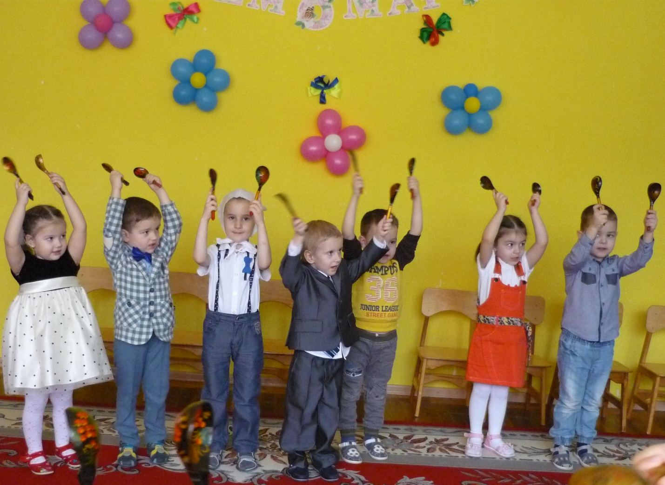
НАШ ДЕТСКИЙ САД ПОЗДРАВИТЬ РАД…
Накануне Международного женского дня 8 Марта в структурном подразделении «Светлячок» прошли утренники, на которых все воспитанники, от малышей до выпускников, показали концертные программы для мам, бабушек, работников детского сада.
Музыкальный руководитель учреждения, Васина Надежда Петровна, подготовила разнообразные, интересные, порой даже необычные сценарии. Мы увидели в очередной раз, что воспитатели воистину «и певцы, и музыканты, акробаты и шуты». К малышам приходили Кот Леопольд (воспитатель Кочетова Елена Владимировна) и задорная собачка (воспитатель Павлова Ольга Анатольевна). К старшим детям приехала из Амстердама гофмейстерина (воспитательница для принцесс).
Дети подготовительной к школе группы попали на завораживающее цирковое представление с участием клоуна Клепы (воспитатель Чеплеева Татьяна Владимировна) и клоунессы Кнопочки (воспитанница Попова Вика).
А подарки! Что ни группа, то своя изюминка. Вручая их, дети говорили: «Это я сам сделал», Педагоги гордились своими воспитанниками, когда видели радость, а порой и слезы умиления в глазах мам и бабушек. Только им известно, что стоит за этим «сам»: кропотливая работа на занятиях по изодеятельности и в вечерние часы.
Веселье детей, восторг родителей, радость всех – достойная награда воспитателям за их труд.
